
日期: _____________________
系列: 上帝的规则超棒的（夏日）
一年班，课程 十二

上帝颁布十诫

取回家的要点：*上帝的规则超棒的——要遵守它们。
＊在整个课程中重复这句子。组长将说出前半段的字句（黑体字）。孩子们要说出后半段的字句（黑体斜体字）。

圣经故事：出埃及记 19:20-20:20
与耶稣连接：耶稣完全的遵守上帝的律法——为我们的罪舍命。

我们将帮助孩子们认识：
- 上帝透过十诫颁布律法的故事。
- 十诫分开两部分：“爱上帝”和“爱其他人”。爱不只是单单我们的感觉而已，爱也要有行动。遵守十诫就是我们向上帝还有其他的人展现我们的爱。
- 我们爱是因为上帝先爱我们。上帝伟大的爱就是他差耶稣来完全的遵守了十诫和为我们的罪舍命。

我们将帮助孩子们体会：
- 爱上帝及爱其他人。
- 渴望向其他人展示他们的爱透过遵守上帝超棒的规则。
- 为着有时他们不能做到而忏悔并透过耶稣的血得饶恕。

我们将帮助孩子们应用：
- 体验——透过观众参与故事，上帝把律法交给摩西。
- 吃面包和草莓酱，提醒我们，律法是上帝赐给我们爱的礼物。
- 玩“跳心”游戏，在教学上强调当我们不能完全的遵守上帝的律法时，透过耶稣我们得赦免。

这课程的行程图表

目的地 | 页数 # | 在你的旅程中发掘一些事情 | 所需教材
大组-开场   | 3  4 – 5 | 木偶表演  圣经故事 | - 木偶婷婷  - 纸  - 一支原子笔或铅笔  - 圣经  - 偶像，比如：佛像、水晶或金牛犊  - 选择：头纱  - 小玩具  - 两个差不多大小的玩具，但其中一个要比另一个小
小组的应用   | 6  7  7  8  8 | 活动 1：“磁性的十诫”手工  活动 2：“面包和草莓酱”小吃  活动 3：“跳心”游戏  活动 4：“致敬和爱”  祷告时间 | 活动 1：  - 每个小孩一张附录  - 每个孩子十张小的心形贴纸  - 一些褐色颜色笔  - 一些剪刀  - 磁带  活动 2：  - 每个孩子两片面包（切掉面包四边的皮）  - 草莓酱  - 一些小纸碟  - 一些餐巾纸  - 一些杯  - 水或果汁  活动 3：  - 十颗已写上大的1-10数目字的纸做的心  - 长条胶带  活动 4：  - 已写上圣经节的麻将纸  - 警察帽子
大组 – 结束   | 9  9 | 唱歌（选择性）  用木偶短剧温习课程 | - 唱歌在这课程是选择性  - 木偶小鹅
上课前的歌唱时间：（10分钟）
目的：当聚集全部孩子在一个组里唱歌时，新来的小朋友会比较容易投入，也会积极参与组内活动。选一些和今天课程主题有相关性的歌曲，方便介绍今天的主题。选两至三首歌，并将歌曲名单写在这。

大组-开场：（15分钟）
目的：木偶会将今天课程所要教导的演出。不会有完整的手稿，不过，会有故事大纲给组长，以便他/她和木偶可以互动。将取回家的要点介绍给孩子们，好让他们可以和上帝的话语互动，当他们经历圣经故事时更能投入。

所需教材：木偶婷婷、纸、一支原子笔或铅笔、圣经、偶像，比如：佛像、水晶或金牛犊、选择：头纱、小玩具、两个差不多大小的玩具，但其中一个要比另一个小

木偶表演：
婷婷拿着一张纸和一支原子笔或铅笔走到台上。她告诉大组的主持人她真想现在自己就是大人。主持人问她为什么。婷婷说如果她是大人，她就可以规定自己的规则。她觉得自己的母亲很小气，因为她有很多的规则。用餐时不能吃糖果也不能喝汽水，又不能太迟睡觉也不能吃太多的巧克力。

婷婷说她要规定自己的规则。她把纸和笔交给主持人并要他写下她规定的规则。然后，婷婷快速的把规则背诵出来，快的主持人都来不及写下：在早餐时吃巧克力、糖果和其它好吃的。每餐都要喝汽水、过了午夜才睡觉。对自己的兄弟发号施令、在每间玩具店买一种玩具。

主持人对婷婷说：“哇！我差点抄不及哩！”他告诉婷婷她的规则似乎太多了。主持人问婷婷如果她吃过多的糖果、喝太多的汽水而肚子痛她要怎么办？如果她没有得到充足的睡眠而生病她又该如何呢？如果她太喜欢发号施令谁会喜欢找她玩？还有她去哪里找这么多钱买那些玩具？

婷婷没想过这些问题也不懂如何回答。主持人解释说规则不是用来让我们不开心而是帮助我们的。他问如果一个刚学会走路的小孩突然跑到街上会发生什么事？婷婷说他可能会被车撞倒。主持人同意婷婷的讲法，然后解释说他的母亲给他规则是爱他和想保护他的安全。好的规则不令人讨厌而是关于爱。

今天孩子们将学习十条规则上帝给以色列人和所有人的。它们就是十诫。这些规则教导我们爱上帝和爱其他人。这就是上帝——爱。当我们照着规则做，事情会做得很好。当我们没有照着做，问题就会出现。但是，上帝太爱我们，他差耶稣来照着他的规则做，然后为我们的罪舍命，后来从死里复活以便我们得赦免。

主持人教小鸿取回家的要点：*上帝的规则超棒的——要遵守它们。主持人念出前半句，小鸿以后半句回应。和小鸿练习了几次后，主持人就和孩子们练习。

圣经故事：想象力剧场
想象力剧场是一个可以让观众参与的剧场，透过创意的手法带出圣经故事，让孩子们当演员。“想象力的盒子”里装了圣经以及其它戏剧里所需要用到的道具。开始时，从盒子里取出圣经并解释说这就是上帝的话语，也记载了上帝所有美好的作为。之后，从盒子中取出一顶想象中的帽子并且戴在你的头上。这是你们的想象中的帽子。邀请孩子们将帽子戴上。他们要用自己的想象力去想象圣经所告诉我们的故事。有些孩子们甚至可以利用他们的想象力将这故事演出。在演出前将自愿的演员们叫前来把道具分派给他们。

举起圣经说：

今天的圣经故事是来自圣经的其中一本书，名叫：出埃及记。在这本书我们会学习上帝是如何透过摩西把规则交给以色列人。

我们已学习了上帝如何带领以色列人出埃及。上星期我们学习了上帝带他们到红海并且把海分开，让他们可以走在干地上以便逃离埃及人。今天我们将学习上帝要他们更好的跟随他。所以，他给了他们一个很特别的石板，上面有十条很特别的规则，就是十诫。

上帝把以色列人带到一座山，名叫西奈山。他将摩西带到山顶并降临到山顶。在西奈山上，上帝给了摩西一块石板，板上写了我们所说的规则——十诫。十诫分两组规则。第一组规则是教导人如何爱上帝。第二组规则是教导他们要互相爱护。上帝要全部人全时间，包括我们，跟随、遵守这十条超棒的规则。让我们看看到底这些规则是什么。

叫一个孩子上台帮忙。

提示：不同的教会有不同的十诫次序。找出你教会十诫的次序，采用各自的次序。

说：
第一条规则：把上帝放在第一位。（叫那个孩子举起一根手指。）我们不应该把玩具、朋友或父母放在生命中的第一位。只有上帝应该拥有这特别的位置。

第二条规则：不可以有偶像。不可以敬拜假神。（叫孩子伸出双手遮住眼睛不看偶像，头转开并说：“不要！”）我们只敬拜真神。

接下来的规则是：尊敬上帝的名。保守上帝的名圣洁。（叫那孩子重复以下的字句：“赞美上帝！”“我爱你，上帝！”“耶稣，你是我的救主！”）我们只可以把上帝的名用在好事上。在我们生气、心情低落或感到惊讶时都不能说“啊，我的天哪！”或“耶稣！”（带贬义）上帝的名是非常特别的，我们爱上帝就要将他的名保持特别。

另一规则是：尊敬上帝的特别日子。（要孩子低头祷告。）我们一个星期会找一天去教会、休息和花时间与上帝共处。这就是你们现在正做着的事情！
以上就是一些帮助我们爱上帝的规则。接下来，上帝给了一些规则是如何爱其他人的。（把一个不同性别的孩子叫前来。）

上帝说要尊敬我们的父母。（叫第一个孩子假装咳嗽，另一个孩子轻轻的拍正在咳嗽的“家长”的背后。）我们尊敬父母当我们好好的对待他们、遵从他们及用好的语气和他们说话。这是我们爱他们的表现。

接下来，上帝说：“不可杀人或者伤害人。（要一个孩子推另一个孩子。）相反的，当看到其他人受伤我们要帮助他们也要好好的照顾他们的身体。

上帝给了丈夫和妻子一个规则就是要互相爱护对方。（要那男生和女生手牵手。选择：替女生盖上头纱。）丈夫和妻子在他们的婚姻生活里应该互相扶持以示对对方的爱。

另一条上帝超棒的规则是：不可偷盗。（给一个孩子一种玩具，另一个孩子枪了跑到舞台的另一边。）我们不应该拿其他人的东西，反而要帮忙他们照顾他们的东西。

上帝的另一条超棒的规则是：不可以说其他人的坏话。（要一个孩子装模作样在另一个孩子的耳边说悄悄话，然后指向其中一个在观众群中的一个孩子。）我们对其他人展现我们的爱就只说关于他们的好话。

另一超棒的规则是：不可以嫉妒其他人所拥有的东西。（给一个孩子比较大的玩具，另一个比较小的玩具。要那个拿着较小玩具的孩子低下头和噘嘴。）我们应该为着上帝所赐给的礼物开心，也要替其他人开心即使上帝给他们更好的礼物。

上帝给了我们他超棒的规则以便我们可以爱他和互相爱护。但是，你们知道最棒的是什么吗？上帝也向我们展现他的爱。他知道我们不能完全的遵守他的规则，所以，他差他的儿子耶稣来为我们做了。耶稣完全的遵守了上帝的律法，之后，为了担当我们的惩罚被钉在十字架上。三天后，他复活了，就是要告诉我们——我们已得赦免。现在，我们遵守上帝的律法不是想避免惩罚，而是因为我们爱上帝也爱其他人。我们爱是因上帝先爱我们。这不是很棒吗？！

练习取回家的要点。你说出前半句，孩子们以后半句回应。*上帝的规则超棒的——要遵守它们。

用以下的祷告做结束：
亲爱的上帝，
你的规则实在很棒。
帮助我们遵守它们。
感谢耶稣。
他会帮助我们和原谅我们。
谢谢你！谢谢你！谢谢你！
阿门。

小组的应用：（30分钟）
目的：在小规模的组别里，可以让孩子们与大人及同龄的小朋友在教会里建立更亲密的关系。用有趣的实际活动讨论圣经故事，加强取回家的要点。要一直不断重复取回家的要点。你说出取回家的要点前半句，孩子们以后半句回应。应用题可以帮助孩子们将取回家的要点应用在他们的日常生活中。将全部的小组聚集并以祷告作为课程的结束。让孩子们祷告。

在小组的应用时间里，讨论以下的问题和重点：

上帝的超棒规则，十诫；分了重要的两部分，是哪两部分？（爱上帝，爱其他人。）

为什么我们要遵守上帝的十诫？（因为上帝爱我们，所以，我们也要爱他和其他人。）

你对哪一条规则觉得难以遵守的？（会有很多不同的答案，或许包括撒谎、不服从父母、或者和兄弟姐妹打架。如果孩子们想不到他们所犯的罪，给一些例子。）

上帝是如何向我们展现他的爱？（他差耶稣来完全的遵守了他的规则，然后为我们的罪被钉在十字架上，之后复活。）

活动 1：“磁性的十诫”手工
所需教材：每个小孩一张附录、每个孩子十张小的心形贴纸、一些褐色颜色笔、一些剪刀、磁带

做法：
- 将板剪出。
- 把十字架涂上颜色。
- 数十颗心，粘在板上。
- 将磁带粘在手工的后面。

讨论：

数十颗心。把在手工上面的字念出。说：这些心是用来提醒我们上帝的十条超棒的规则，就是他的十诫。它们教导我们如何爱上帝和爱人。它们提醒我们上帝就是爱。我们爱上帝是因为他先爱我们。上帝如何对我们展现他的爱？对上帝和他人我们又如何展现我们的爱？
活动 2：“面包和草莓酱”零食
所需教材：每个孩子两片面包（切掉面包四边的皮）、草莓酱、一些：塑胶刀，塑胶碟，餐巾纸，杯、水或果汁

做法：
- 孩子们每人拿两片面包。说：这两片面包是要提醒我们上帝的十条超棒的规则，就是十诫。
- 看看面包的形状。说：面包的形状看来有点象写十诫的板。当我们看到它们会提醒我们上帝的规则是有关爱，所以，我们要遵守它们。
- 吃一片面包。（不要让孩子们喝水。）说：当我们只吃面包，它们是很干的。
- 给孩子们一些草莓酱。说：草莓酱会让面包吃起来更美味。同样的，当我们记得这些规则，尤其是上帝的十诫，是关于爱，它们会更甘甜——也非常好。

活动 3 ：“跳心”游戏
所需教材：十颗已写上大的1-10数目字的纸做的心、长条胶带

准备：
照着以下的形状，把纸做的心每颗隔一尺的距离粘在地上：

- 8

10 3 2 7

4 1 6

5

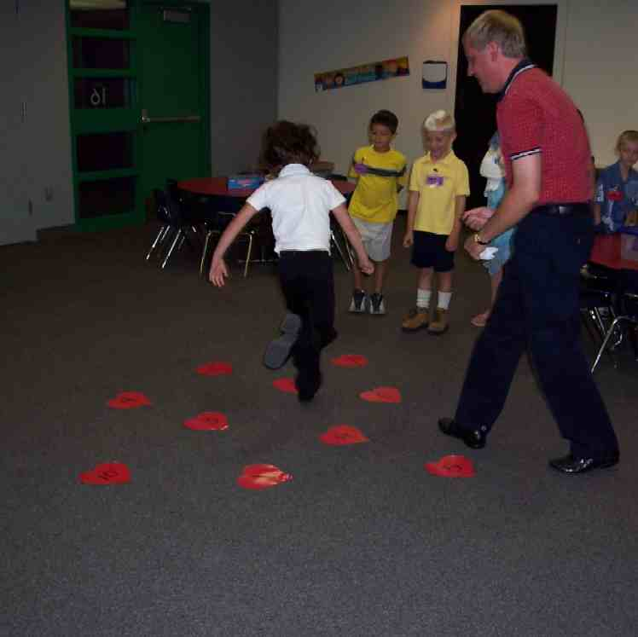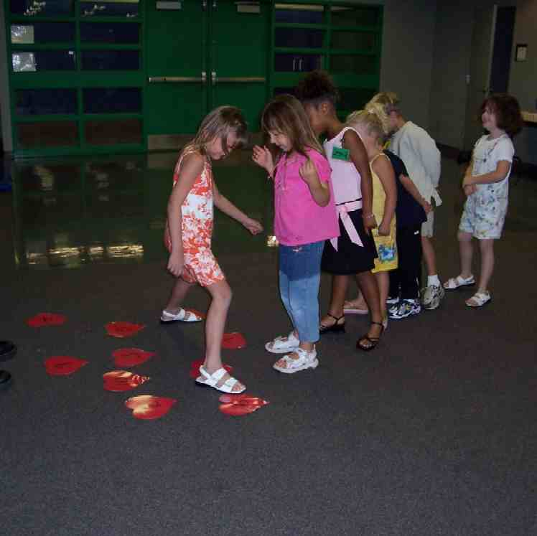

玩法：
- 让每个孩子用双腿照着数字的顺序跳跃。
- 重复这步骤，这次用一只脚跳。
- 重复第三次，这次向后跳跃。
- 每次一个孩子漏掉一个数字或是没有正确的跳落在数字里，把“X”放在那数字上。

讨论：

那些“X”是我们所做的错误。以一个组合来说，我们不能好好的完成“跳心”。同样的，没有一个人可以完全的遵守上帝的律法、爱他和爱其他人。再一次看“X”，它们有点像十字架。这提醒我们，在每一次我们对上帝说：“对不起，我犯罪了或是我做错了，上帝把耶稣的血放在这些罪上，这些“X”就被除去了。

活动 4：“致敬和爱”
目的：帮助孩子们将圣经节紧记在心。在小组以创意手法让孩子们快乐地学习经句。

所需教材：已写上圣经节的白板或麻将纸、警察帽子

要背的经句：罗马书 13:5——“所以你们必须服从，不但是为了刑罚，也是因为良心的缘故。”（新译本）

学习背经文：
叫孩子们坐下围成一圈。要他们念出已写好的经节。然后，把纸收起来。把警察帽子传下去，让孩子们轮流戴帽子，其他的孩子们要向戴帽子的孩子致敬。而戴帽子的孩子也需要向其他的孩子们致敬和背诵经节。之后，他们要说出一样行为是爱上帝或是爱其他人的。（警察的帽子代表我们对上帝的尊敬，就像我们尊敬权贵一样。）

祷告时间：
呼求上帝帮助你爱他和爱其他人。告诉上帝有时你不能完全爱某些人并要求他因着耶稣原谅你。

大组-结束：（10分钟）

所需教材：木偶小鹅; 唱歌在这课程是选择性

唱歌：（选择性）

用木偶短剧温习课程：
目的：傻傻的木偶鸟，小鹅，正在非常努力学习取回家的要点。组长将从今天的课程里，用每个小组的应用活动里的例子，说出前半句的取回家的要点，孩子们以后半句回应。他们尝试将取回家的要点教这木偶鸟，但是，每次他都混淆了字句或概念。经过了三次的尝试，他终于学会了，而且还用一种近似唱歌剧的嗓子唱着取回家的要点。

小鹅的荒唐回应：

活动 1： “（把大组的主持人的名字写在这儿）喜欢流口水。”
活动 2： “我要乳酪充满泳池。”
活动 3： “我第二个表弟是骡子。”

接待嘉宾及感谢他们的出席。
教材：

数量（4）

大组-开场
- 木偶婷婷
- 纸
- 一支原子笔或铅笔
- 圣经
- 偶像，比如：佛像、水晶或金牛犊
- 选择：头纱
- 小玩具
- 两个差不多大小的玩具，但其中一个要比另一个小

小组的应用
活动 1：
- 每个小孩一张附录
- 每个孩子十张小的心形贴纸
- 一些褐色颜色笔
- 一些剪刀
- 磁带
活动 2：
- 每个孩子两片面包（切掉面包四边的皮）
- 草莓酱
- 一些：塑胶刀、塑胶碟
- 一些餐巾纸
- 一些杯
- 水或果汁
活动 3：
- 十颗已写上大的1-10数目字的纸做的心
- 长条胶带
活动 4：
- 已写上圣经节的白板或麻将纸
- 警察帽子

大组-结束
- 木偶小鹅
- 唱歌在这课程是选择性

手工样板

